1. GESTION des Rendez-Vous d’une Clinique
2. DIAGRAMME DE CONTEXTE :
   1. DOMAINE : GESTION des Rendez-Vous d’une Clinique
   2. ACTEURS :
      * Médecin (Md)
      * Patient (Pt)
      * Secrétaire (Sc)
      * Responsable de prestation (Rp)
   3. FORMALISME DU DIAGRAMME :

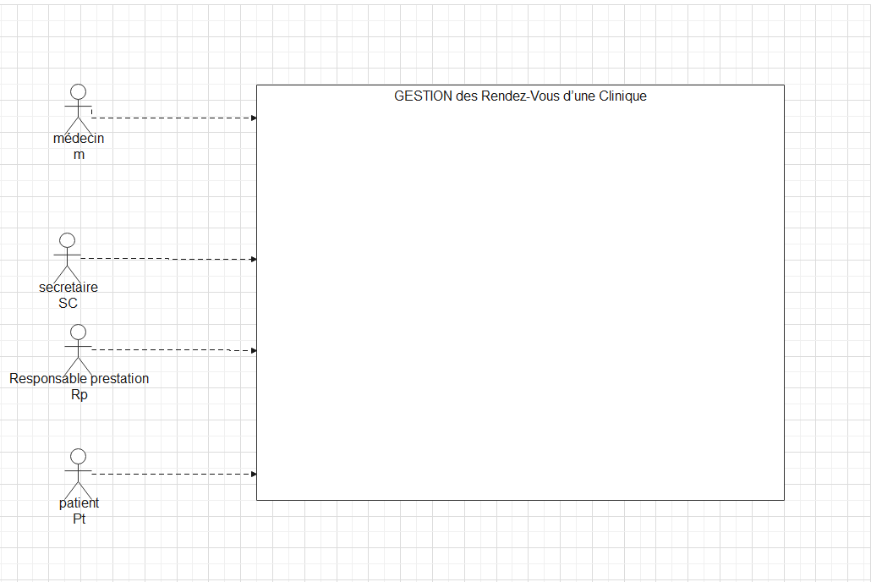

DIAGRAMME DE CONTEXTE

1. DIAGRAMME CAS D’UTILISATION :
   1. DIAGRAMME USE CASE PATIENT :

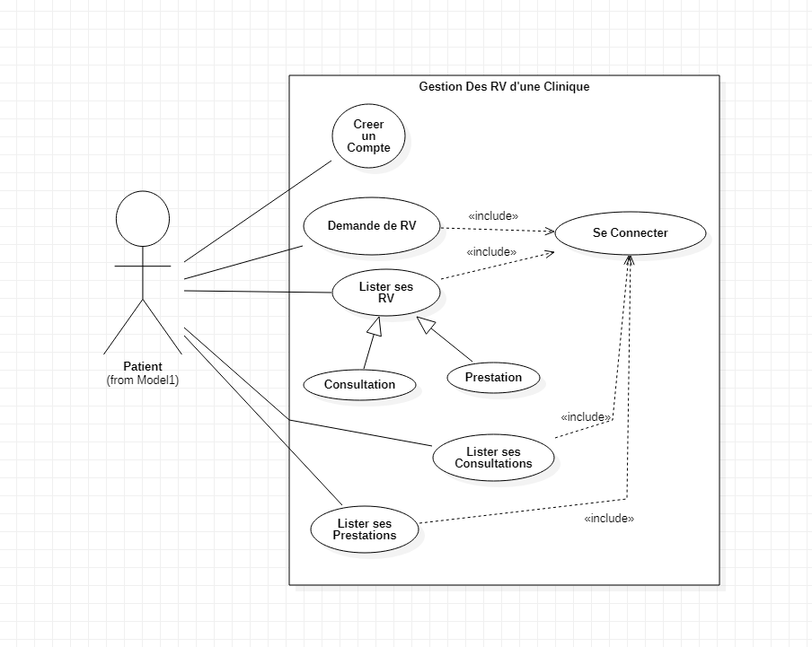DIAGRAMME USE CASE PATIENT

1. DIGRAMME USE CASE PATIENT :

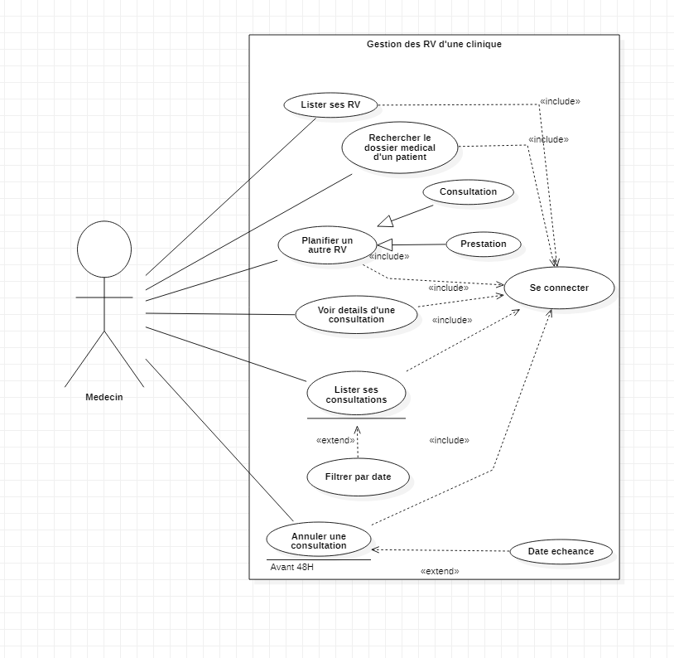

DIAGRAMME USE CASE MEDECIN

1. DIAGRAMME USE CASE RESPONSBLE DE PRESTATION :

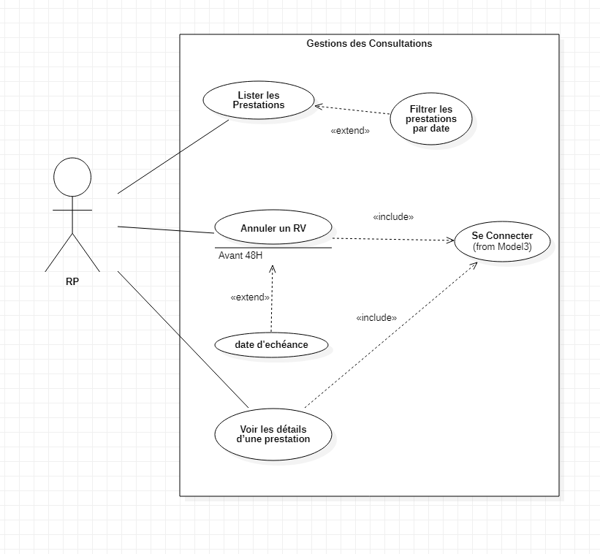

DIAGRAMME USE CASE RESPONSBLE DE PRESTATION

1. DIAGRAMME USE CASE SECRETAIRE :

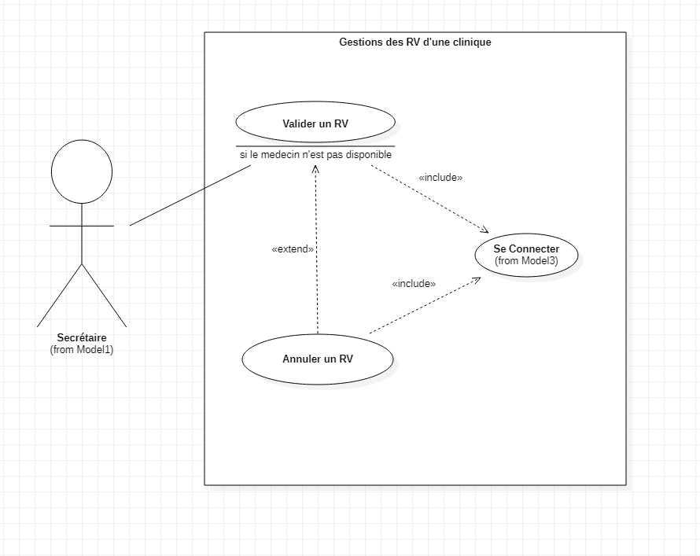

DIAGRAMME USE CASE SECRETAIRE

1. DIAGRAMME DE CLASSE :

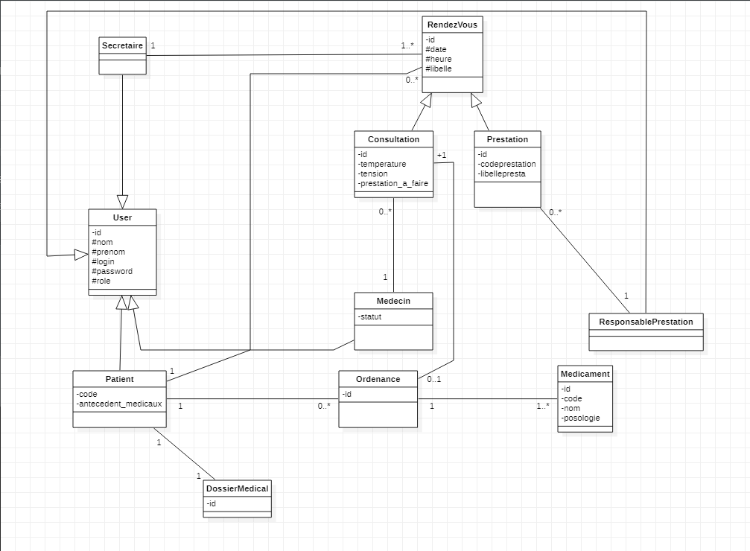

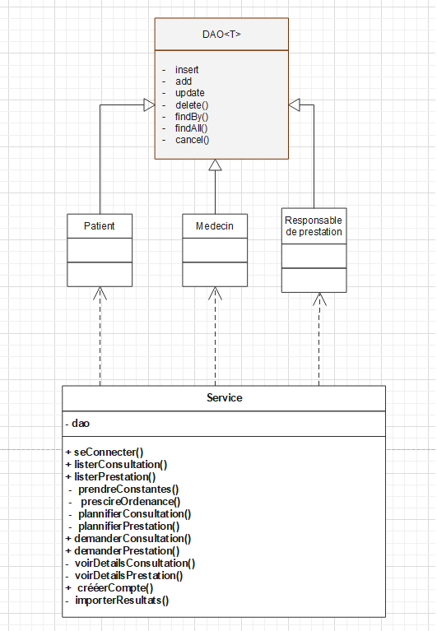

1. MLD :

* Patient (codeP, nomP, prenomP, loginP,passwordP,antecedant_medicaux, #id_ordenance,#id_rendezous )
* Medecin(codeM,nomM,prenomM,loginM,passwordM,roleM,statutM, #id_consulation)
* Responsable_de_prestation(codeR,nomR,prenomR,loginR,passwordR,roleR,statutR, #id_prestation)
* Secrétaire(codeS,nomS,prenomS,loginS,passwordS,roleS)
* Rendez_vous(idrv,date,libelle)
* Ordenance(idO,date,nom,#id_medicament)
* Prestation(idP,libelle,date)
* Medicament(idM,code,nom,posologie)
* Consultation(idC ,date,libelle)
* dossierMedical(idDm)